系统报名参会流程
本次招聘使用“云就业”精准就业服务平台，用人单位可采取网上预订方式报名。请有意参加本场供需见面会现场招聘的用人单位，按下面流程进行预约申请，以便学校发布信息和安排展位。
招聘会报名链接：
https://hr.bysjy.com.cn/login/index.html?school_token=yxqqnn0800000050
- 招聘会报名（12月6日前）
1.已注册的单位用账号登录后台，点击“双选会”栏目，搜索“福建卫生职业技术学院校园专场招聘会”后面的“申请入驻/报名”按钮，按要求填写相关资料后，点击“申请”。（若报名界面出现是否组团，单位可选否）
2.未注册平台的单位点击报名链接，点“单位登录/注册”进行注册，填写并上传注册资料。（注册流程见后）
（二）参会资格审核和确认
1.现场招聘单位审核（集中审核时间：12月7日-12月9日）
就业中心集中审核校园招聘会报名申请,原则上在规定时间内报名的用人单位，资质审核合格的，都能获得线上招聘资格，最终的现场招聘单位名单确定将依据学校的实际情况和毕业生的求职需求，审核结果将通过单位微信端（云校招单位服务平台）通知单位联系人，审核结果分两类：
（1）现场招聘单位：可获得现场参会资格及线上招聘机会；
（2）线上招聘单位：因场地容纳有限等原因，单位可获得网络招聘机会。
审核通知效果如下：
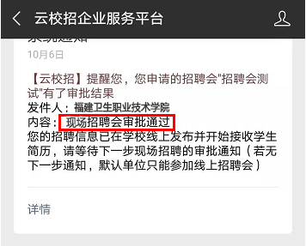
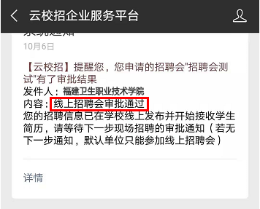
2.单位参会确认（12月9日-12月11日）
学生就业指导中心将通过“云校招企业服务平台”发送参会意向确认通知给审核为“现场招聘”的单位（如图1）。单位联系人收到通知后，请点击通知，进入确认回复界面（如图2）。请最迟于2020年12月11日前确认是否参会，逾期不回复将视为不参会，不予以安排展位。
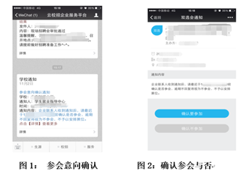
3.展位号安排（12月15日后，自行登录报名后台查看）
学生就业指导中心将集中安排参会单位的展位号，单位12月15日后可登录云校招单位PC端后台，在双选会“我的报名”中查看展位号。
（三）入校人员信息报备

各单位根据我校招聘会疫情防控要求，负责筛查参会人员健康信息情况，单位核查无误后，12月16日前扫描二维码报备人员信息。参会人员下载附件2填写《招聘单位工作人员入校健康申明及防控承诺书》，单位审查盖公章，招聘会当天请携带盖章原件在校门口出示入场。
参会人员报备扫描填报
*系统报备人员必须与实际参会人员必须一致，若参会人员及健康情况有变动，请招聘单位务必在系统中重新填报，并告知我校就业指导办公室工作人员。
（四）现场招聘单位签到（2020年12月19日13:00-14：00）
审核为“现场招聘”的单位，在会场报到处，出示参会承诺书盖章原件签到。

未注册单位注册流程
用人单位在登录界面右下角点击“注册”按钮，阅读注册须知，并按照系统要求填写并提交资料进行注册。
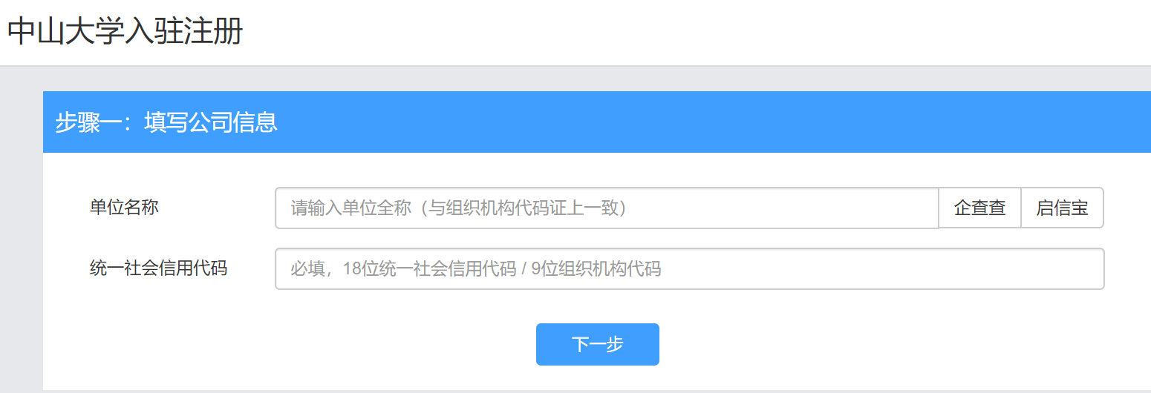
步骤一：填写单位信息，点击“下一步”填写账号信息
步骤二：填写账号信息，会出现以下两种情况：
情况一：若是单位为初次注册“云就业”或需要替换单位管理员，可申请成为管理员，成为单位管理员需要按授权书模板填写信息盖章上传，申请成为管理员需要等待平台工作人员审核。
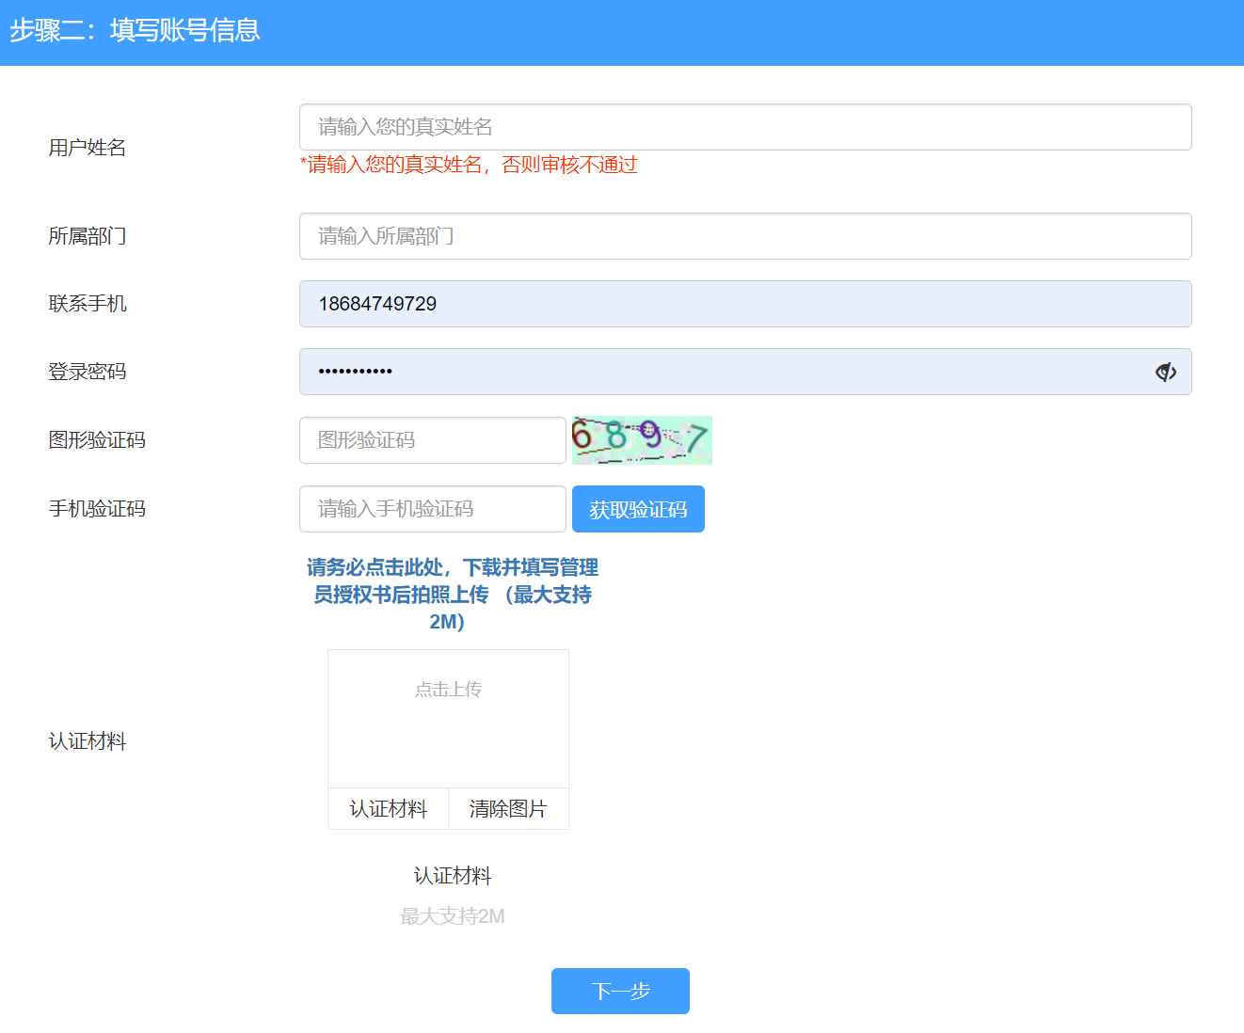
情况二：若显示单位之前已被注册，可申请加入单位，需要单位管理员审核通过。
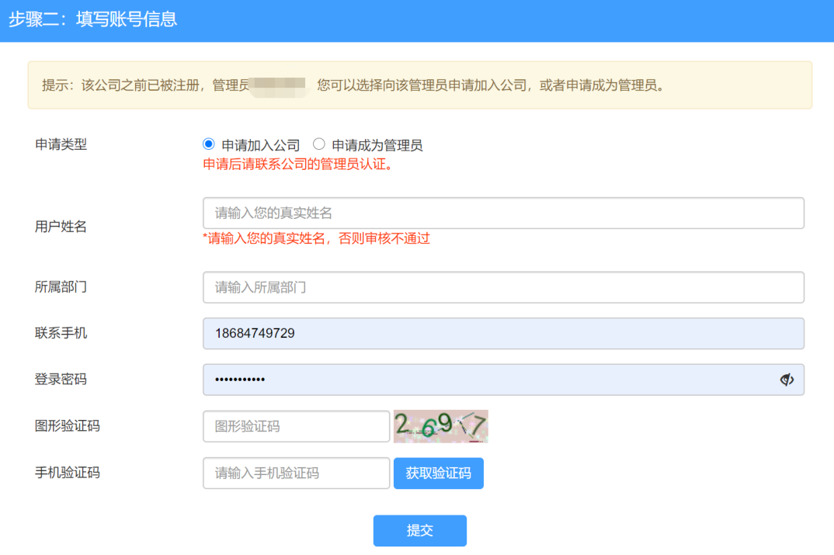

步骤三：填写单位完整资料信息并上传证明材料。单位在填报过程中请留意右侧“常见问题”，需注意的是上传佐证材料时请根据系统提示进行操作。
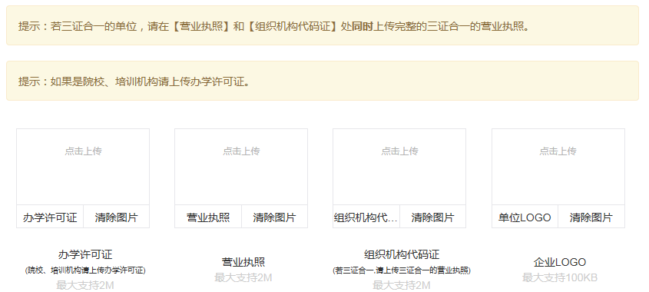
注意事项：根据单位实际情况上传指定证明材料，如上传后仍有上传提醒，则可上传营业执照等证件。证件有效时长为长期的情况（无具体日期），可填从**年**月**日至2050年**月**日。注册资料和佐证材料填写提交完成后，点击下一步完成平台注册资料提交环节。

